6 вредных компонентов входящих в состав дезодорантов и которых следует стараться избегать при их выборе:  1. Алюминий и соли алюминия - легко попадают в кровь и накапливаются в организме. Препятствуют нормальной выработке эстрогенов, повышают риск болезни Альцгеймера и рака.  2. Пропиленгликоль - вызывает различные аллергические реакции, ускоряет всасывание прочих химических компонентов в кожу  3. Триклозан - накапливается в тканях, вызывает раздражение кожи, сбои в работе гормональной системы.  4. Парабены - усиливает выработку эстрогена, повышают риск возникновения рака молочной железы.  5. Фталаты - нарушают нормальное функционирование эндокринной системы, ослабляют действие тестостерона.  6. Отдушки - вызывают аллергические и другие местные реакции, головные боли. | Рекомендации по использованию  дезодорантов  - Наносите дезодоранты только на сухую чистую кожу.  - Не пользуйтесь антиперспирантами чаще одного раза в день, так как входящие в состав компоненты, такие как соли алюминия или цинка, перекрывают протоки потовых желез, в результате чего потовая секреция застаивается и может привести к гидрадениту – гнойному воспалению.  - Придя домой, смывайте нанесенный дезодорант или антиперспирант, так чтобы кожа как можно дольше могла дышать.  - Обращайте внимание на состав приобретаемого средства в зависимости от типа вашей кожи. Для жирной кожи, склонной к сильному потоотделению, используйте дезодоранты с входящим в их состав триклозаном, а для сухой и чувствительной кожи подойдут более щадящие вещества – фарнезол или хлоргексидин. Кроме того, в зависимости от типа кожи выбирайте форму выпуска дезодоранта: с чувствительной кожей избегайте спреев, отдавая предпочтение део-тальку или парфюмированному крему.  - Не пользуйтесь одновременно дезодорантом и духами или другим парфюмом. Исключение составляют дезодоранты без запаха или те случаи, когда парфюм и дезодорант основаны на одном аромате.Не наносите дезодорант или антиперспирант на поврежденную или воспаленную кожу. | ФБУЗ «Центр гигиены и эпидемиологии в Новгородской области»  Дезодоранты. Виды, выбор и использование.  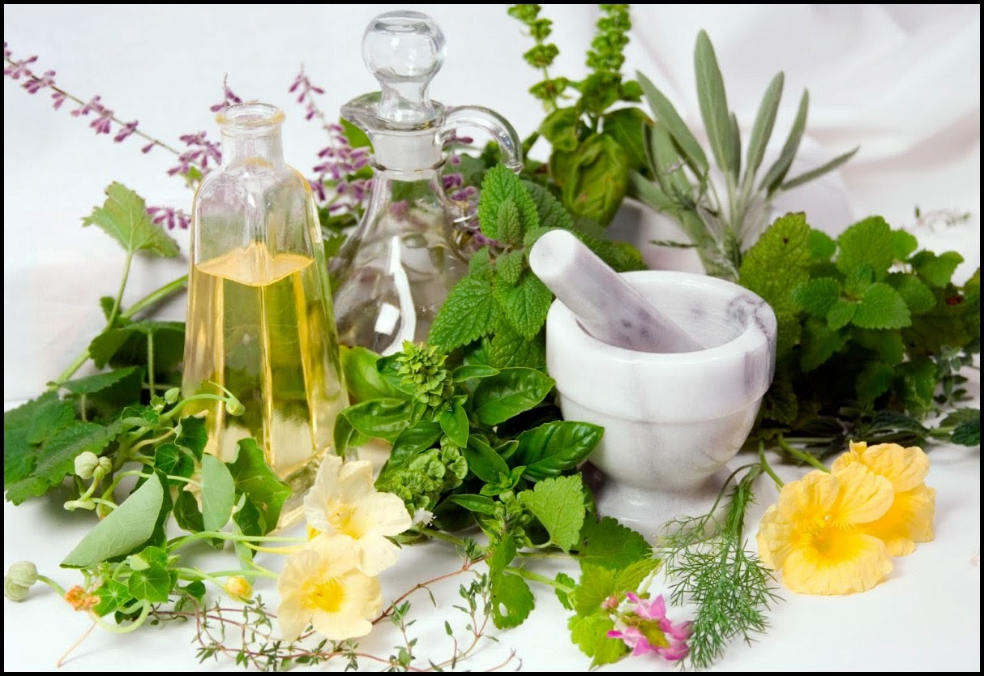  Великий Новгород  2015 год

Слово "дезодорант" происходит от латинского odor - "запах", и дословно переводится как "устраняющий запахи".  5 видов дезодорантов и -6 вредных компонентов    Потоотделение – нормальный физиологический процесс, протекающий в теле человека. Но очень часто он доставляет множество неприятностей, таких как запах, пятна на одежде. Эффективный метод борьбы с этими явлениями – использование дезодорантов. Действие их основано на блокировании, закупорке потовых желез, что все-таки является вмешательством в естественные процессы организма. | 5 основных видов дезодорантов:  1) Роликовый дезодорант - наиболее подходит для кожи, отличающейся особой чувствительностью. Средство выполняет одновременно две функции: борется с запахом пота, создавая барьер, и мягко ухаживает за кожей, предохраняя ее от воспалительных процессов. Оно идеально наносится на кожу, практически не оставляя следов.  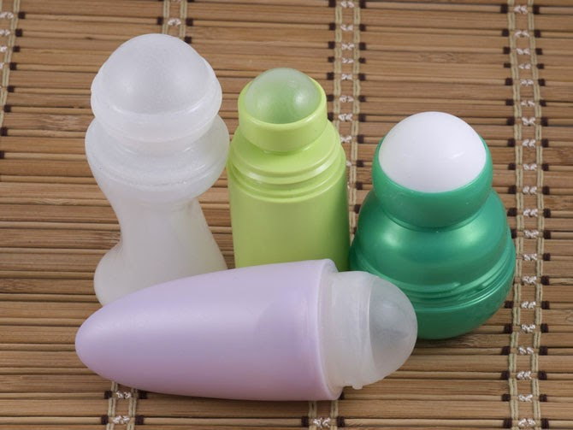  2) Дезодорант-стик - очень удобен в дозировании, средство расходуется экономно. Оно также предохраняет от запаха пота и благоприятно воздействует на кожу. Стик почти не имеет запаха, поэтому может быть использован одновременно с парфюмами. | 3) Спрей - используется при повышенном отделении пота. Средство это содержит спирт, охлаждающий кожу, но часто вызывающий раздражение. В последнее время многие производители выпускают щадящие, безспиртовые спреи. Они содержат другие задерживающие запах вещества, например, тальк.  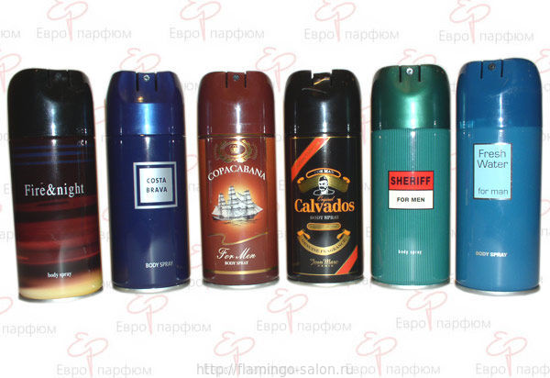  4) Тальк (пудра) - обладает подсушивающим эффектом, поэтому подойдет для жирной кожи. Средство это невысокой активности, дезодорирующий эффект длится недолго, но с появившейся влагой оно справляется прекрасно. После только что сделанной эпиляции тальк идеален.  5) Кристалл - кусочек минерала, имеющего горно-вулканическое происхождение. Его вручную обрабатывают и упаковывают. Принцип действия его основан только на угнетении роста и размножения бактерий. Такой дезодорант рекомендуется для беременных и кормящих, а также для людей, кожа которых обладает сверхчувствительностью.

